ПУДС КАССОВОЕ ПЛАНИРОВАНИЕ
ФОРМИРОВАНИЕ И ВЕДЕНИЕ ФОРМУЛЯРОВ ПРИЛОЖЕНИЕ 3-8 К ПОРЯДКУ 13н
Инструкция для Оператора и Руководителя УПП

Москва – 2022 г.
СОДЕРЖАНИЕ
Лист изменений 3
Введение 4
1. Полномочия пользователя 5
2. Работа с формуляром 7
п. 1 Открытие списка формуляров 8
п. 2 Просмотр списка формуляров 8
п. 3 Создание формуляра 9
п. 4 Заполнение формуляра данными 11
п. 5 Предзаполнение формуляра 11
п. 6 Редактирование данных 13
п. 7 Расчёт 14
п. 8 Проверка 15
п. 9 Направление на подписание 16
п. 10 Подписание формуляра руководителем 17
п. 11 Утверждение формуляра сотрудником ФК 20
п. 12 Отказ в утверждении формуляра 20
п. 13 Возврат формуляра в состояние «Черновик» 22
п. 14 Работа с разделом «История изменений» 24
п. 15 Работа с разделом «Источники и приемники» 27
п. 16 Выгрузка печатной формы 29
п. 17 Удаление формуляра в состоянии «Черновик» 30
3. Описание переходов по ЖЦ формуляров 31

Лист изменений
№ п/п | Дата | Описание
 | 11.01.2022 | Первая версия
 | 26.10.2022 | Правки в п. 13.1: добавлено «Из статуса «Подписан»»
 | 25.11.2022 | Правки в п.13.1: удалена информация о возврате в черновик сотрудником МОУ ФК.

Введение
Памятка представляет собой краткую технологическую инструкцию пользователя по созданию, обработке и контролю формуляров:
- Приложение 3 к Порядку 13н;
- Приложение 4 к Порядку 13н;
- Приложение 5 к Порядку 13н;
- Приложение 5 к Порядку 13н ФСС;
- Приложение 6 к Порядку 13н;
- Приложение 6 к Порядку 13н ФСС;
- Приложение 7 к Порядку 13н;
- Приложение 8 к Порядку 13н.
Наклонным шрифтом в памятке обозначены пояснения и уточняющие сведения к тексту инструкции.
В п. 1 инструкции указаны полномочия пользователей (код роли доступа в системе ЭБ), выполняющие операции, например, КП.УПП.Ввод документов УПП.
Перечисленные выше формуляры являются документа класса УПП. Часть операций с данными формулярами, доступна также пользователям с полномочиями ЦАФК.
В остальных разделах инструкции описание операций приведено без учета ролей пользователя, поэтому некоторые операции могут быть недоступны в связи с отсутствием прав доступа.
- Полномочия пользователя
Обратить внимание!
Перед выполнением работ с формулярами из списка ниже необходимо убедиться в наличии доступа к системе ПУДС КасПлан в соответствии с документом «Руководство по получению доступа к работе в системе»:
- Приложение 3 к Порядку 13н;
- Приложение 4 к Порядку 13н;
- Приложение 5 к Порядку 13н;
- Приложение 5 к Порядку 13н ФСС;
- Приложение 6 к Порядку 13н;
- Приложение 6 к Порядку 13н ФСС;
- Приложение 7 к Порядку 13н;
- Приложение 8 к Порядку 13н.
Полномочия пользователя в ПОИБ СОБИ для работы с формулярами представлены в таблице ниже:
№ | Операция над формуляром | Код роли доступа в системе ЭБ
 | Просмотр формуляра | КП.УПП.Просмотр документов УПП  КП.ЦАФК.Просмотр всех документов УПП
 | Просмотр формуляров Приложение 9 | КП.УПП.Просмотр документов ТОФК  КП.УПП.Просмотр документов ТОФК_свод  (только для УПП: ПФР и ФСС)
 | Создание формуляра | КП.УПП.Ввод документов УПП
 | Редактирование | КП.УПП.Ввод документов УПП
 | Расчет формуляра | КП.УПП.Ввод документов УПП
 | Проверка формуляра | КП.УПП.Ввод документов УПП
 | Удаление формуляра в статусе «Черновик» | КП.УПП.Ввод документов УПП
 | Перевод на подписание | КП.УПП.Перевод на подписание документов УПП
 | Подписание | КП.УПП.Подписание документов УПП
 | Утверждение | КПП.ЦАФК.Утверждение документов УПП
 | Возврат в черновик из «На подписании» | КП.УПП.Возврат в черновик из статуса На подписании
 | Возврат в черновик из «Подписан» | КП.ЦАФК.Возврат документов УПП в Черновик из статуса Подписан
 | Возврат в черновик из «Утвержден» | КП.ЦАФК.Возврат документов УПП в Черновик из статуса Утвержден

Обратить внимание!
1. Из статусов «Подписан» и «Утвержден» в статус «Черновик» может вернуть только ЦАФК.
2. Для того, чтобы формуляр перешёл в статус «Подписан», формуляр должен быть подписан двумя разными сертификатами электронной подписи (Исполнитель и Руководитель).
3. Каждый участник может просматривать, создавать и заполнять формуляры Приложений, к которым им настроены Права доступа.
- Работа с формуляром
Формирование Приложений 3-8 к Порядку 13н включает в себя этапы:
- создание формуляров сотрудниками УПП;
- предзаполнение, расчёт и проверка данных в формулярах;
- подписание и утверждение.
Последовательность формирования документов определяется бизнес-процессом. Описание работы с формулярами представлено в таблице ниже.
Обратить внимание!
            - При выполнении операций расчёта или проверки система блокирует все кнопки, кроме «Обновить».
            - После окончания операции кнопки становятся активными согласно ЖЦ формуляра (описание переходов по ЖЦ формуляра представлено в разделе 3 Описание переходов по ЖЦ формуляров).
№ | Описание | Ожидаемый результат
 | п. 1 Открытие списка формуляров
 | В главном меню нажать кнопку Формуляры  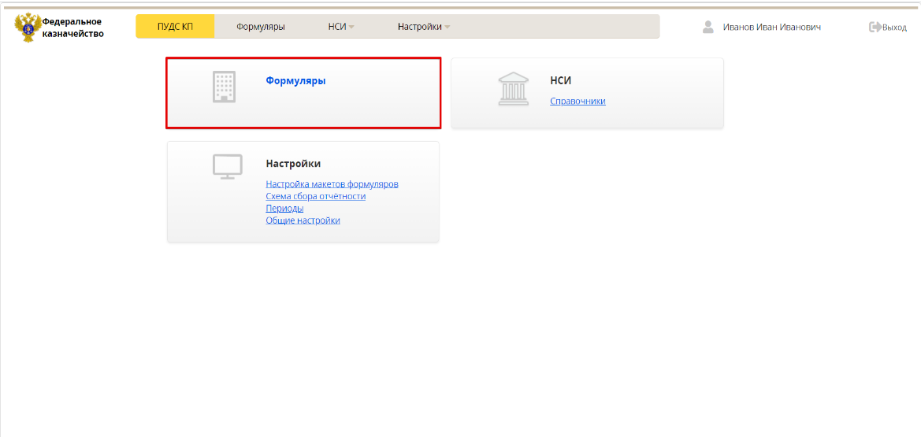 | Открыта страница списка формуляров
 | п. 2 Просмотр списка формуляров
 | Необходимые для формирования формуляры можно найти, используя Фильтры. Для это:  - В поле «Наименование формуляров» выбрать, например, «Приложение 3 к порядку 13н».  - Нажать кнопку «Найти».  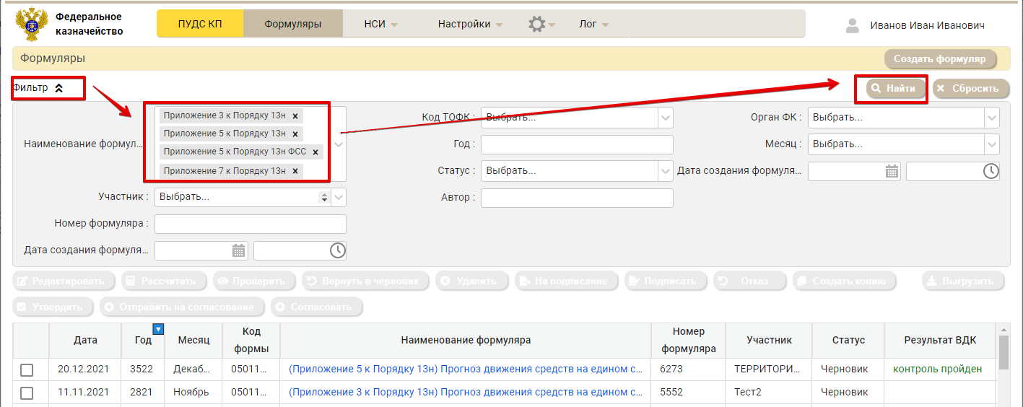  Обратить внимание!  Более подробно о способах работы с разделом «Фильтр» описано в инструкции «Общая инструкция по работе с модулем КасПлан» | Отобразится список формуляров, удовлетворяющих условию фильтрации.  Внизу страницы указано количество записей в построенном списке
 | п. 3 Создание формуляра
 | В списке формуляров отсутствует необходимый формуляр за текущий год.  На странице списка формуляров нажать кнопку «Создать формуляр»  | Открыто окно создания формуляра
 | Необходимо:  - Ввести параметры формуляра:  - Вид документа: например, «Приложение 3 к Порядку 13н».  - Участник: наименование участника процесса прогнозирования.  - Орган ФК: наименование органа ФК (при необходимости).  - Год: год, за который требуется создать формуляр.  - Месяц: месяц, за который требуется создать формуляр  - Нажать кнопку «→ Создать» .  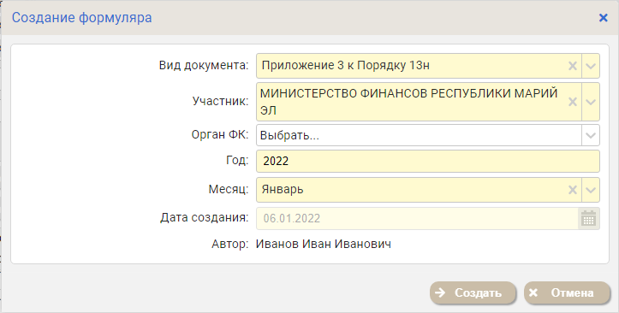  Обратить внимание!  Формуляры Приложения 3-8 к Порядку 13н по умолчанию создаются в «тыс. руб.». Установленные по умолчанию единицы измерения не меняются в течение всего ЖЦ формуляра. Разрядность отображаемых в формуляре данных соответствует установленной | Создан формуляр. Внизу отображается окно уведомлений с записью: «Успешно создан формуляр № <номер  формуляра>».  В формуляре отсутствуют значения (все ячейки пустые).  Состояние формуляра: «Черновик». В формуляре активны кнопки операций:  - Загрузить файл;  - Удалить;  - Настройка отображения Граф;  - Выгрузить;  - Обновить.  В истории изменений есть запись об успешном завершении операции «Создание».  В случае, если формуляр с такими параметрами уже был создан, будет выведено уведомление, что в системе уже существует формуляр с такими параметрами
 | В формуляре отсутствуют значения (все ячейки пустые).  В формуляре активны кнопки операций:  - Рассчитать;  - Предзаполнить;  - Удалить;  - Обновить;  - Редактировать;  - Выгрузить  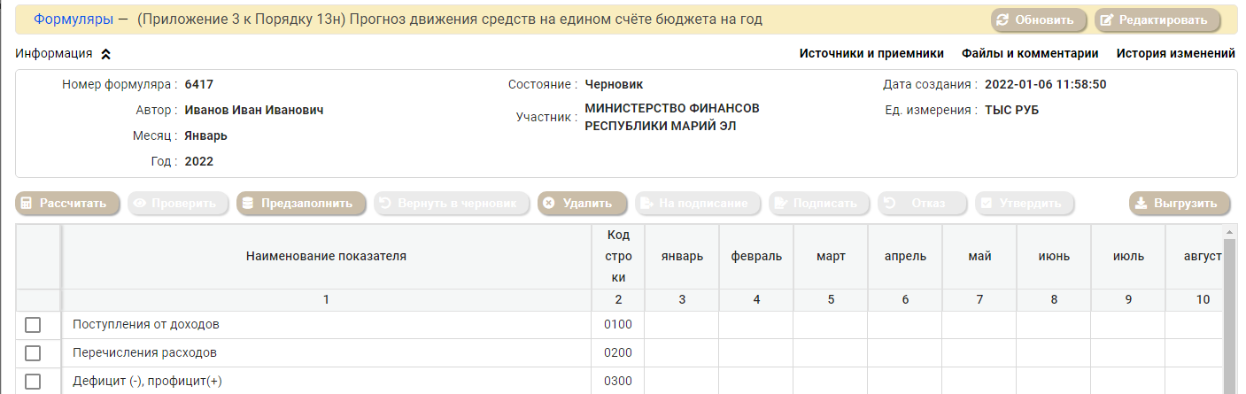 | Данный формуляр создается один на весь финансовый год
 | п. 4.1 Заполнение формуляра данными
Заполнение формуляра фактическими данными осуществляется из формуляров-источников фактических данных.
Допускается ручная корректировка данных в формуляре. Для выполнения ручной корректировки необходимо:
- Выполнить предзаполнение формуляра из формуляров-источников (при необходимости) (см. «п. 5 Предзаполнение формуляра»).
- Перейти в режим редактирования и выполнить ручной ввод/корректировку данных формуляра (см. «п. 6 Редактирование данных»).
- Сохранить внесенные изменения.
- Рассчитать формуляр (см. «п. 7 Расчёт»)
 | п. 5 Предзаполнение формуляра
 | Обратить внимание!  - Операция доступна в статусе «Черновик» если формуляр создаётся на февраль – декабрь и в системе есть формуляры-источники, из которых требуется получить значения  - Операция доступна только для формуляров:  - Приложение 3 к Порядку 13н;  - Приложение 5 к Порядку 13н;  - Приложение 5 к Порядку 13н ФСС;  - Приложение 7 к Порядку 13н  - Описание возможных переходов представлено в разделе 3 Описание переходов по ЖЦ формуляр  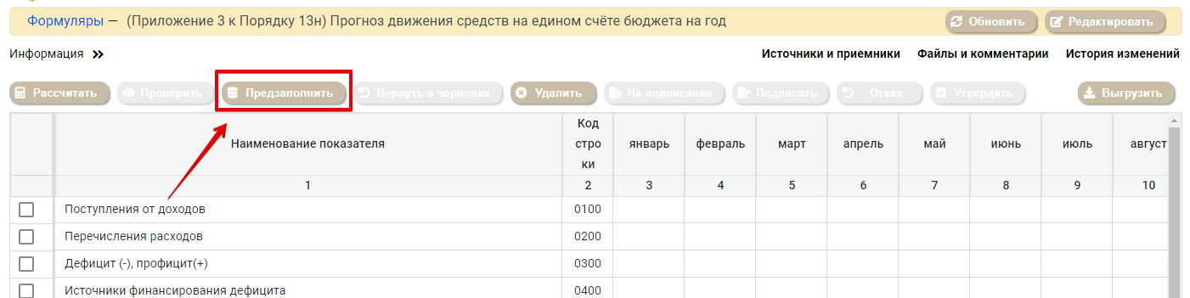  - Для заполнения формуляра данными источников, которые формируются ежемесячно, необходимо нажать на кнопку «Предзаполнить».  - Подождать, пока процедура «Консолидации» будет выполнена.  Формуляры-источники для Приложения 3 к Порядку 13н:  - Приложение 3 к Порядку 13н (предыдущего месяца в статусе Утвержден);  - Приложение 9 к Порядку 13н раздел 1 (предыдущего месяца в статусе Подписан)  Формуляры-источники для Приложения 5 к Порядку 13н:  - Приложение 5 к Порядку 13н (предыдущего месяца в статусе Утвержден);  - Приложение 9 к Порядку 13н раздел 2 (предыдущего месяца в статусе Подписан)  Формуляры-источники для Приложение 5 к Порядку 13н ФСС:  - Приложение 5 к Порядку 13н ФСС (предыдущего месяца в статусе Утвержден);  - Приложение 9 к Порядку 13н раздел 2.1 (свод ФСС) (предыдущего месяца в статусе Подписан)  Формуляры-источники для формуляра Приложение 7 к порядку 13н:  - Приложение 7 к Порядку 13н (предыдущего месяца в статусе Утвержден);  - Приложение 9 к Порядку 13н раздел 3 (свод ПФР) (предыдущего месяца в статусе Подписан) | Отображается уведомление, что запущена на исполнение операция «Консолидация»
 | Нажать крестик, чтобы закрыть окно уведомления обработки.  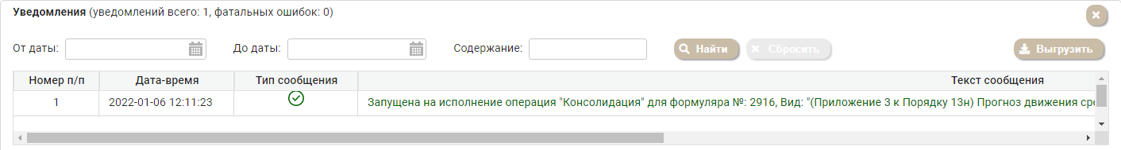 | Если процедура консолидации прошла успешно, то отображается формуляр с заполненными данными.  Состояние формуляра не меняется – «Черновик».  Увидеть результат выполненной операции и просмотреть используемые источники можно в окне «История изменений» (описание работы с разделом представлено в «п. 14 Работа с разделом «История изменений»)
 | п. 6 Редактирование данных
 | Нажать кнопку «Редактировать»   Обратить внимание!  Редактирование данных формуляра доступно в статусе «Черновик». Возможность возврата формуляра в черновик описана в разделе 3 Описание переходов по ЖЦ формуляров.  После возврата в черновик блокировка с формуляров-источников снимается, удаляется связь источник-приёмник.  Далее необходимо повторно выполнить операции, согласно ЖЦ формуляра | Формуляр отображается в режиме редактирования
 | Заполнить все необходимые ячейки, нажать кнопку «Сохранить». | Изменения сохранены. Внизу отображается окно уведомлений с записью: «Для формуляра "номер формуляра" выполнена замена значений» и указанием, в какой строке и какая замена произошла
 | п. 7 Расчёт
 | Обратить внимание!  Расчёт данных в формуляре доступен в статусе «Черновик» (раздел 3 Описание переходов по ЖЦ формуляров).  - Нажать кнопку «Рассчитать» .  - Подождать, пока в разделе «Истории изменений» появится запись о том, что расчет выполнен.  - Обновить страницу. | Внизу отображается окно уведомлений с записью: «Запущена на исполнение операция "Расчёт" для формуляра №».  После обновления страницы статус формуляра изменился на «Заполнен».  В формуляре активны кнопки операций:  - Проверить;  - Вернуть в черновик;  - Обновить;  - Выгрузить.  Формуляр заполнен рассчитанными значениями согласно контент-анализу.  В разделе «История изменений» есть запись об успешном завершении операции «Расчёт».  Если получена фатальная ошибка (статус остался «Черновик») или требуется скорректировать данные, то необходимо вернуться в режим редактирования и исправить данные
 | п. 8 Проверка
 | Обратить внимание!  Проверка данных в формуляре доступна в статусах «Заполнен», «На подписании», «Подписан» (раздел 3 Описание переходов по ЖЦ формуляров).  - Нажать кнопку «Проверить» .  - Подождать, пока в разделе «Истории изменений» появится запись о том, что проверка выполнена.  - Обновить страницу.  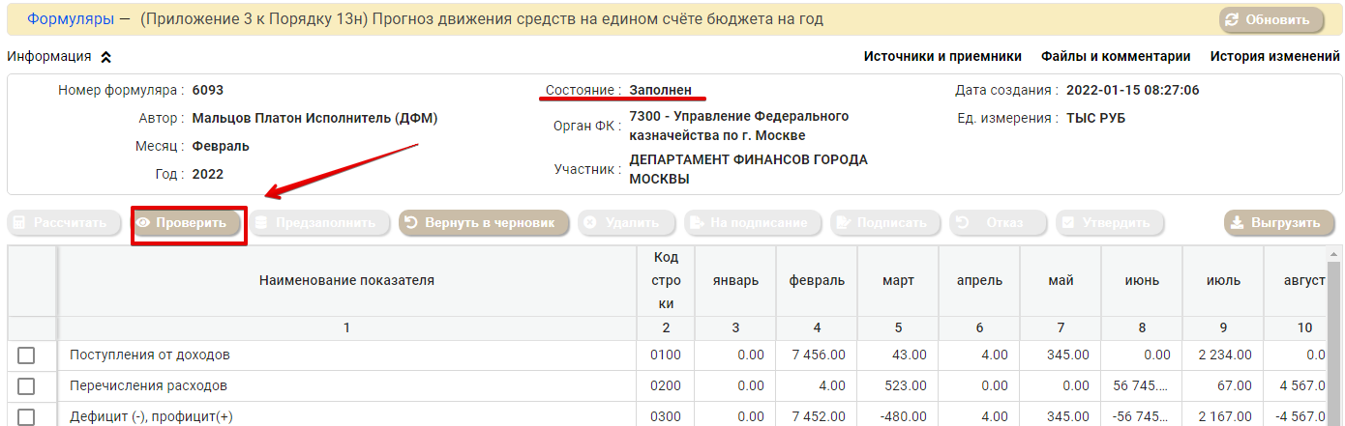 | Внизу отображается окно уведомлений с записью: «Запущена на исполнение операция "Проверка" для формуляра №».  После обновления страницы статус формуляра изменился на «Проверен».  В формуляре активны кнопки операций:  - Вернуть в черновик;  - На подписание;  - Обновить;  - Выгрузить  В разделе «История изменений» есть запись об успешном завершении операции «Проверка»
 | п. 9 Направление на подписание
 | Обратить внимание!  Перевод формуляра на подписание доступен в статусе «Проверен», согласно ЖЦ формуляра, описанного в разделе «3. Описание переходов по ЖЦ формуляров»  Для перевода формуляра на подписание необходимо выполнить действия:  - Выбрать формуляр в статусе «Проверен».  - Нажать кнопку «На подписание».  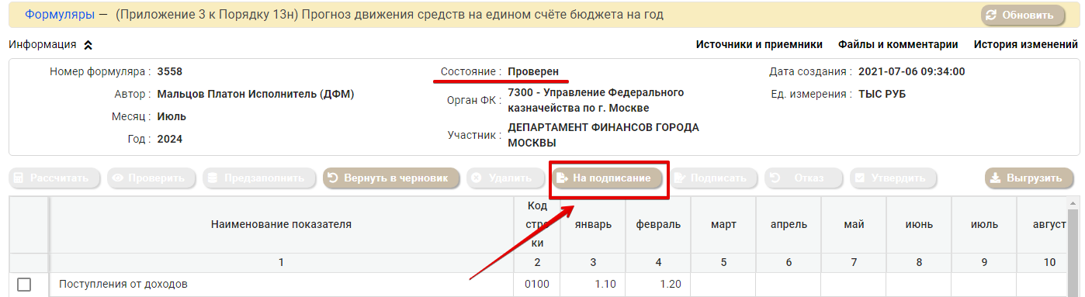 | Внизу отображается окно уведомлений с записью: «Запущена на исполнение операция "Перевод на подписание" для формуляра №». После обновления страницы статус формуляра изменился на «На подписании».  В формуляре активны кнопки операций:  - Проверить;  - Вернуть в черновик;  - Подписать;  - Обновить;  - Выгрузить  В разделе «История изменений» есть запись об успешном завершении операции «Перевод на подписание»
 | п. 10 Подписание формуляра руководителем
 | Обратить внимание!  - Подписание формуляра доступно в статусе «На подписании», согласно ЖЦ формуляра, описанному в разделе «3 Описание переходов по ЖЦ формуляров»  - Подписание документа выполняет сотрудник УПП (руководитель), которому предоставлены права на подписание  - В статусе «На подписании» доступна операция «Проверка» для формуляра. После выполнения проверки формуляра в статусе «На подписании» статус формуляра остаётся неизменным. Подробное описание о выполнении операции «Проверка» см. в разделе «п. 8 Проверка»  Для выполнения операции «Подписать» необходимо выполнить действия:  - Подготовить ключ электронной подписи.  - Открыть формуляр, находящийся в статусе «На подписании».  - Нажать кнопку «Подписать»   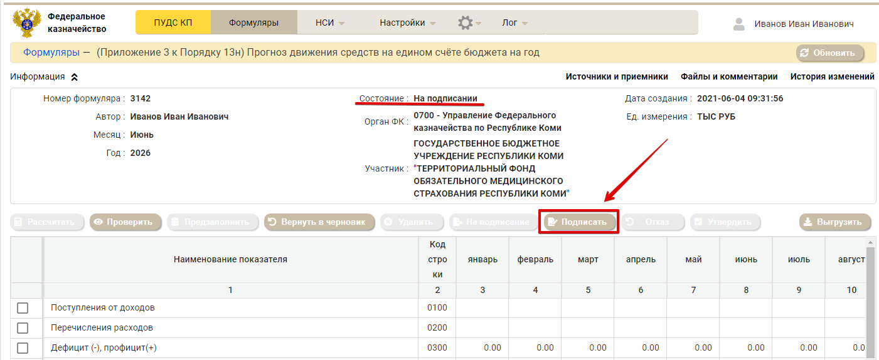 | Формуляр находится в статусе «На подписании».  В формуляре активны кнопки операций:  - Проверить  - Вернуть в черновик  - Согласовать  - Выгрузить  В разделе «История изменений» есть запись об успешном завершении операции «Перевод на подписание»
 | - В окне подписания выбрать сертификат электронной подписи Исполнителя  Пример: «Иван Иванов (с 06 января 2021 г., 16:06:42 по 06 апреля 2021 г., 16:16:42)»,  - Нажать «+ Подписать»  - Дождаться окончания процесса подписания  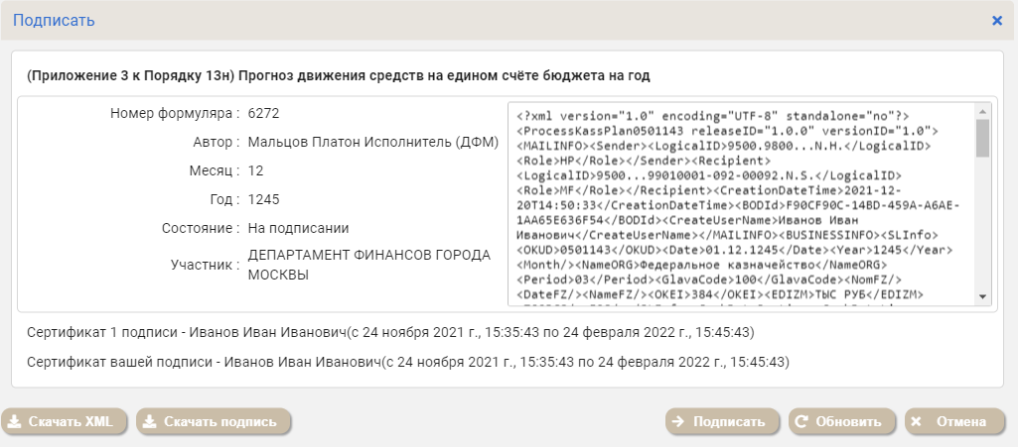 | Если формуляр подписан одной электронной подписью Исполнителя:  Формуляр находится в статусе «На подписании».  В формуляре активны кнопки операций:  - Вернуть в черновик;  - Подписать;  - Обновить;  - Выгрузить.  В истории изменений есть запись об успешном завершении операции «Подписание»
 | Повторить шаги 10.1– 10.2 вторым подписантом Руководителем, используя другой сертификат электронной подписи (отличный от того, который использовался на шаге 10.2) | Если формуляр подписан электронными подписями Исполнителя и Руководителя:  Формуляр находится в статусе «Подписан».  В формуляре для УПП активна кнопка операций:  - Обновить;  - Выгрузить  В истории изменений есть запись об успешном завершении операции «Подписание»
 | п. 11 Утверждение формуляра сотрудником ФК
 | Обратить внимание!  - Утверждение формуляра доступно в статусе «Подписан» (раздел 3 Описание переходов по ЖЦ формуляров)  - Утверждение документа выполняет сотрудник ФК (руководитель), которому предоставлены полномочия на утверждение документов УПП  - Перед выполнением операции «Утверждение» можно выполнить проверку формуляра на ошибки. После выполнения проверки статус документа остаётся неименным, «Подписан».  Последовательность выполнения действий для утверждения формуляра:  - Открыть формуляр, находящийся в статусе «Подписан».  - Нажать кнопку «Утвердить» .  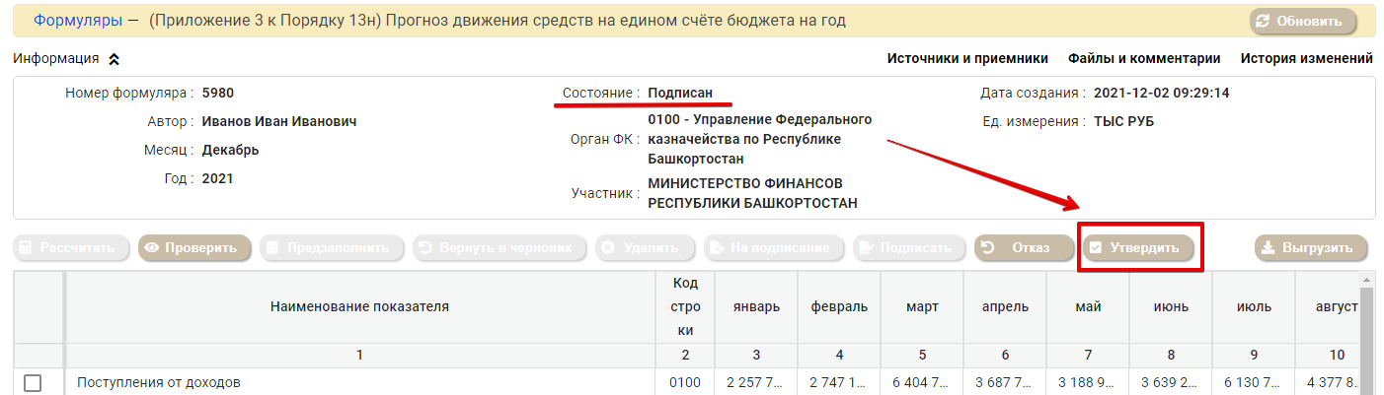 | Внизу отображается окно уведомлений с записью: «Запущена на исполнение операция "Утверждение" для формуляра №». После обновления страницы статус формуляра изменился на «Утверждён».  В формуляре активны кнопки операций:  - Вернуть в черновик  - Выгрузить  В разделе «История изменений» есть запись об успешном завершении операции «Утверждение формуляра»
 | п. 12 Отказ в утверждении формуляра
 | Обратить внимание!  - Отказ в утверждении формуляра доступен в статусе «Подписан», согласно ЖЦ формуляра «3. Описание переходов по ЖЦ формуляров».  - Отказ в утверждении формуляра выполняет сотрудник ФК (руководитель), которому предоставлены полномочия на утверждение документов УПП  Для выполнения операции «Подписать» необходимо выполнить действия:  - Подготовить ключ электронной подписи.  - Открыть формуляр, находящийся в статусе «Подписан».  - Нажать кнопку «Отказ» | Появилось окно «Протокол отказа в утверждении формуляра»
 | - Указать причину отказа  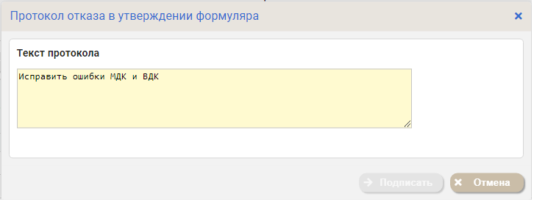  - Приложить ключ электронной подписи.  - Подтвердить операцию, нажав « → Подписать»  | Внизу отображается окно уведомлений с записью: «Запущена на исполнение операция "Отказ в утверждении формуляра" для формуляра №». После обновления страницы статус формуляра изменился на «Черновик».  В формуляре активны кнопки операций:  - Рассчитать;  - Предзаполнить;  - Удалить;  - Обновить;  - Выгрузить  В разделе «История изменений» есть запись об успешном завершении операции «Отказ в утверждении формуляра»  В разделе «Файлы и комментарии» отображается файл «Протокол отказа в утверждении формуляра»
Для дальнейшего заполнения (ведения) формуляра данными необходимо нажать кнопку «Вернуть в черновик». И повторить шаги 4-11.
 | п. 13 Возврат формуляра в состояние «Черновик»
 | Обратите внимание!  - Операция «Возврат в черновик» доступна к выполнению в статусах «Заполен», «Проверен», «На подписании», согласно ЖЦ формуляра, описанного в разделе «3. Описание переходов по ЖЦ формуляров»  - Из статуса «Подписан» или «Утвержден» в статус «Черновик» может вернуть сотрудник ЦАФК  Для возврата формуляра в состояние «Черновик» необходимо нажать кнопку «Вернуть в черновик».  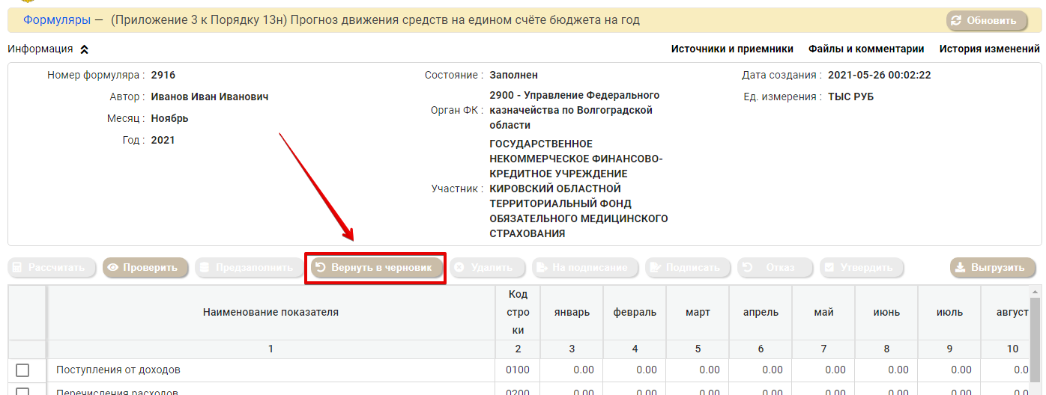  При нажатии кнопки «Вернуть в черновик» появится окно «Подтверждение перевода в статус «Черновик»». Здесь необходимо ввести причину смены статуса (любой текст от одного символа).  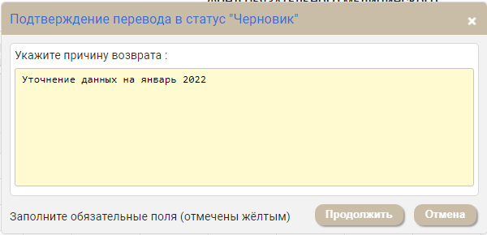  Нажать «Продолжить» для смены статуса формуляра. | Статус документа меняется на «Черновик»
 | п. 14 Работа с разделом «История изменений»

Данный раздел включает в себя описание всех событий, которые происходили с формуляром (Создание, заполнение, проверка и т.п.). По каждому событию система создает Протокол, который включает в себя результаты выполнения операций над формуляром, в том числе и результаты проверок МДК и ВДК при выполнении операции «Проверка».

Для просмотра протокола необходимо находиться в режиме просмотра формуляра и нажать «История изменений».
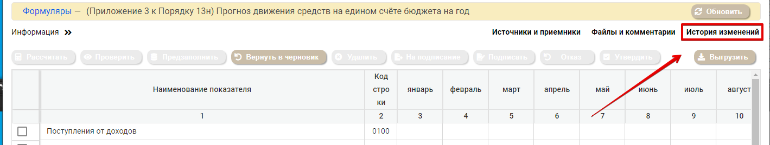

Откроется окно «История изменений формуляра».

Для просмотра результатов выполнения операции над формуляром необходимо нажать на ссылку «Протокол» соответствующего события. Например, для просмотра ошибок проверки формуляра ВДК и МДК, необходимо выбрать событие «Проверка».
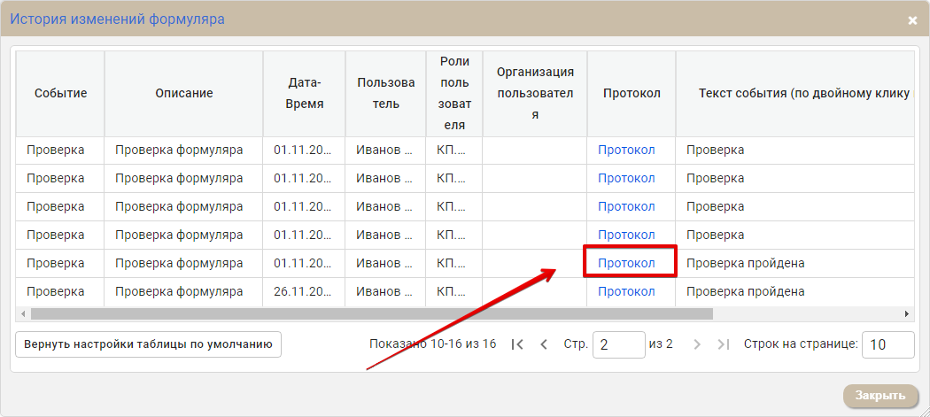
Откроется окно уведомлений с результатами обработки операции.
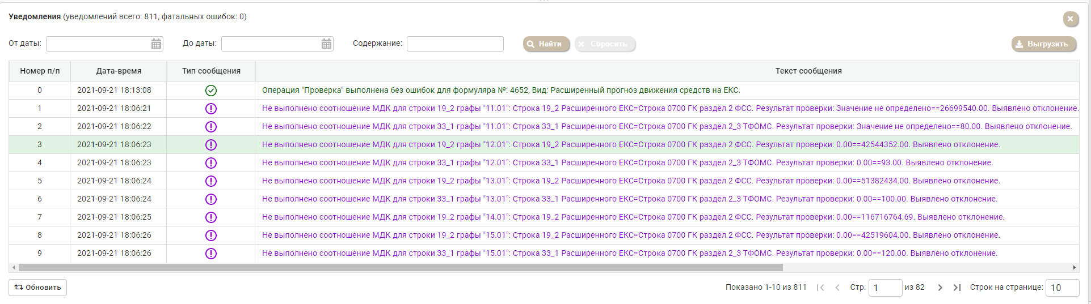
В графе «Текст сообщения» указана информация о ходе выполнения операции над формуляром. Результаты проверок ВДК и МДК выводятся в окне уведомлений.
Для просмотра результатов внутридокументного контроля необходимо в фильтре окна уведомлений в поле «Содержание» ввести «ВДК» и нажать кнопку «Найти»:
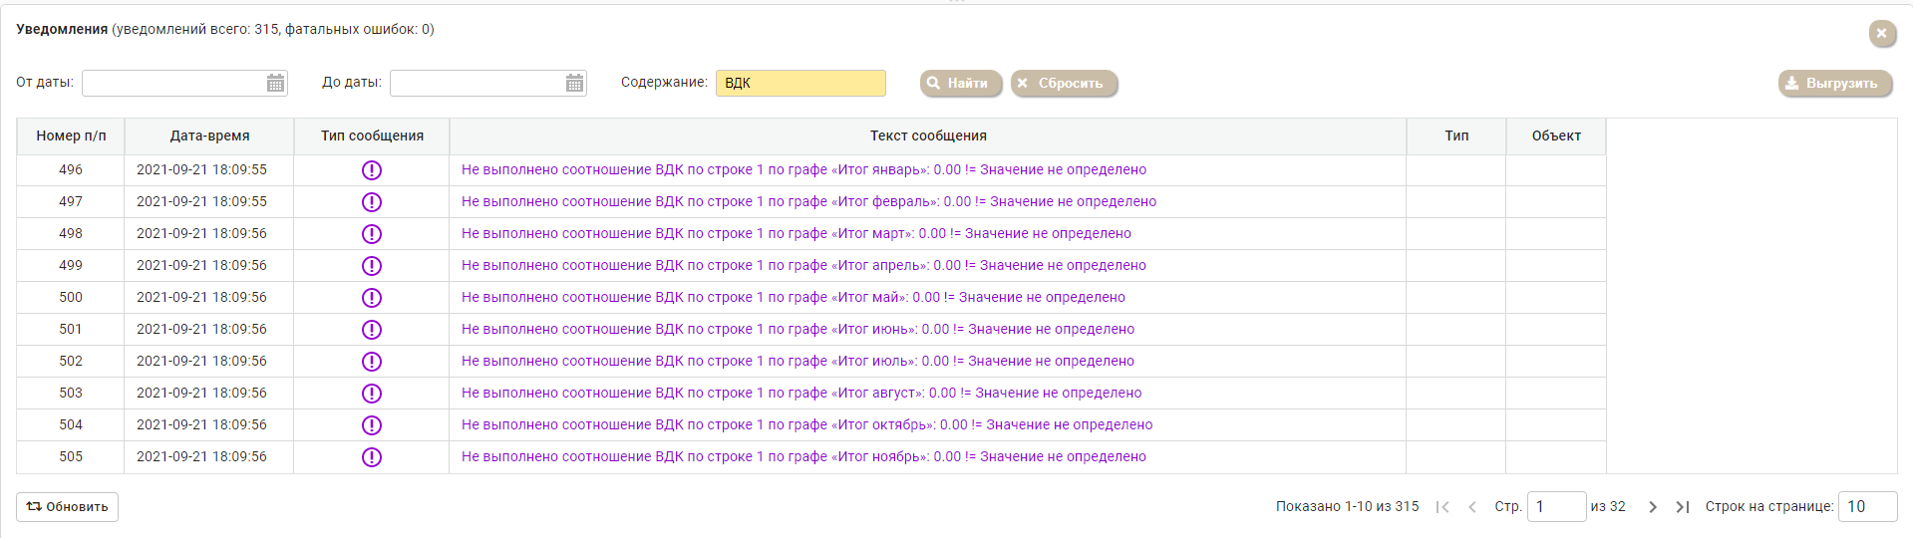
Для просмотра результатов междокументного контроля необходимо в фильтре окна уведомлений в поле «Содержание» ввести «МДК» и нажать кнопку «Найти»:
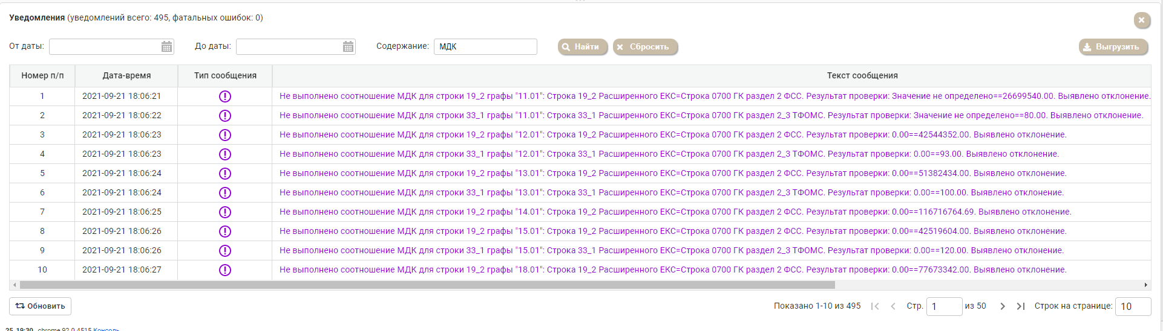
 | п. 15 Работа с разделом «Источники и приемники»
Данный раздел включает в себя информацию об источниках и приемниках.
- Источники – ссылки на формуляры, которые выступают источниками данных для формирования просматриваемого формуляра.
- Приемники – ссылки на формуляры, которые выступают приемниками данных из просматриваемого формуляра для формирования своей формы.
Для просмотра раздела «Источники и приемники» необходимо находиться в режиме просмотра формуляра и нажать «Источники и приемники».
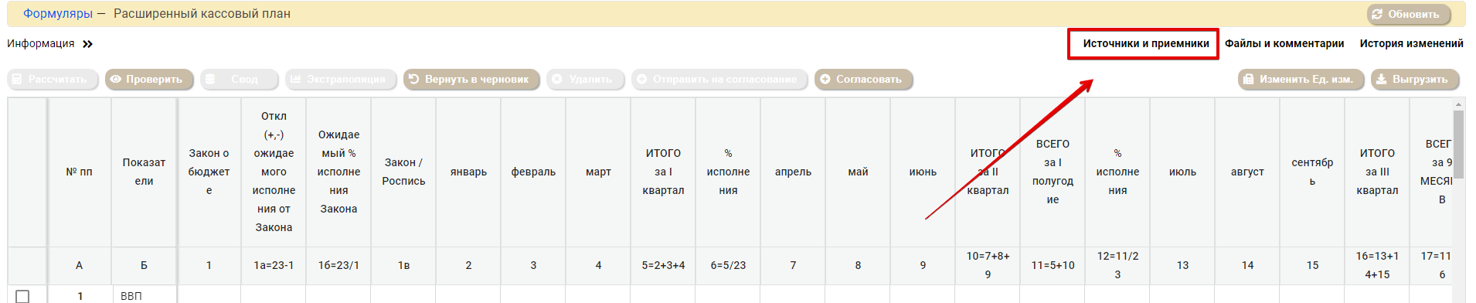
Откроется окно «Источники и приемники формуляра».
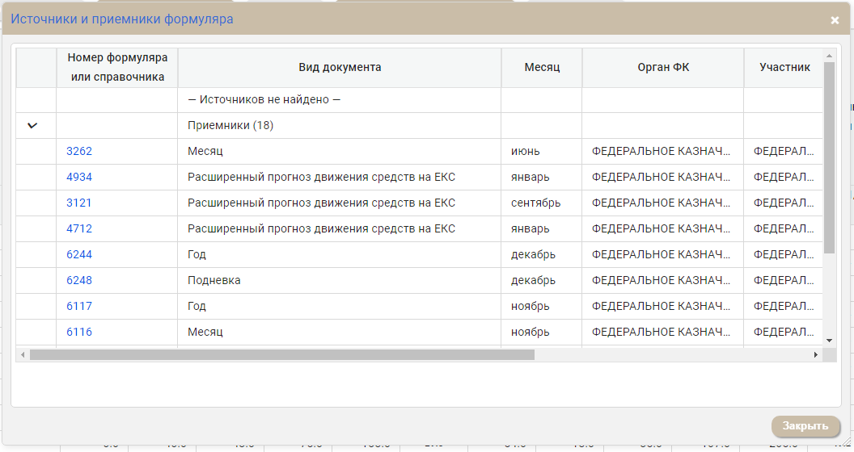
Здесь информация отображается в табличном виде. Для перехода в интересующий документ можно нажать на Номер формуляра и откроется страница с выбранным формуляром.
 | п. 17 Выгрузка печатной формы
 | Для формуляров (не зависимо от его статуса) доступна выгрузка печатной формы в файл формата xlsx.  Порядок выгрузки печатной формы:  - Открыть формуляр на просмотр.  - Нажать на кнопку «Выгрузить».   - В раскрывшемся списке выбрать «Выгрузить в XLSX» 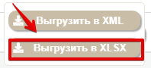 | На компьютер пользователя выгружена печатная форма просматриваемого формуляра в формате XLSX. Печатная форма открывается на просмотр и соответствует экранной форме формуляра.
 | п. 17 Удаление формуляра в состоянии «Черновик»
 | Обратить внимание!  Удаление формуляра доступно в статусе «Черновик», согласно ЖЦ формуляра «3. Описание переходов по ЖЦ формуляров»  Для удаления ошибочно созданного формуляра необходимо:  - Нажать кнопку «Удалить»  - Нажать «Да» в появившемся окне подтверждения операции  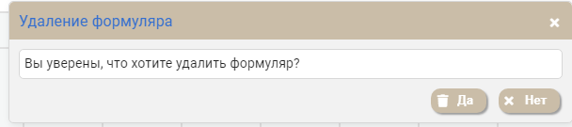 | Отображается уведомление об удалении: «Запущена на исполнение операция "Удаление" для формуляра № ****». Формуляр удален. Открыто окно списка формуляров

- Описание переходов по ЖЦ формуляров
№ | Начальное состояние | Конечное состояние | Описание перехода | Кнопки | Формуляр
 | Начальный статус | Черновик | Ручное создание Формуляра | Создать | - Приложение 3 к Порядку 13н  - Приложение 4 к Порядку 13н  - Приложение 5 к Порядку 13н  - Приложение 5 к Порядку 13н ФСС  - Приложение 6 к Порядку 13н  - Приложение 6 к Порядку 13н ФСС  - Приложение 7 к Порядку 13н  - Приложение 8 к Порядку 13н
 | Черновик |  | Удаление формуляра | Удалить
 | Черновик | Черновик | Ручной перевод. Возврат в статус осуществляется пользователем в рамках задачи «Ручное редактирование формуляра».  После нажатия на кнопку «Редактирование» и внесения изменений пользователь инициирует сохранение изменений – в этот момент статус формуляра изменяется на «Черновик» | Редактировать
 | Черновик | Черновик | Заполнение формуляра из источников | Предзаполнить | - Приложение 3 к Порядку 13н  - Приложение 4 к Порядку 13н  - Приложение 5 к Порядку 13н  - Приложение 5 к Порядку 13н ФСС
 | Черновик | Заполнен | Выполнение процедуры расчета формуляра | Рассчитать | - Приложение 3 к Порядку 13н  - Приложение 4 к Порядку 13н  - Приложение 5 к Порядку 13н  - Приложение 5 к Порядку 13н ФСС  - Приложение 6 к Порядку 13н  - Приложение 6 к Порядку 13н ФСС  - Приложение 7 к Порядку 13н  - Приложение 8 к Порядку 13н
 | Заполнен | Проверен | Переход выполняется после выполнения проверок. Переход в статус возможен независимо от критичности ошибки  Изменение статуса осуществляется участником процесса прогнозирования в рамках задачи «Проверка формуляра» | Проверить
 | Заполнен | Черновик | Ручной возврат в статус «Черновик» из статуса «Заполнен» (чтобы можно было редактировать форму) | Вернуть в черновик
 | Проверен | На подписании | Ручной перевод в статус «На подписании». Изменение статуса осуществляется пользователем в рамках задачи «Перевод формуляра на подписание» | На подписание
 | Проверен | Черновик | Ручной возврат в статус «Черновик» из статуса «Проверен» (чтобы можно было редактировать форму) | Вернуть в черновик
 | На подписании | Подписан | Переход выполняется автоматически, после наложения ЭП всеми подписантами | Подписать
 | На подписании | Черновик | Ручной возврат в статус «Черновик» из статуса «На подписании» (чтобы можно было редактировать форму)  Изменение статуса осуществляется и пользователем УПП в рамках задачи «Возврат в черновик» | Вернуть в черновик
 | На подписании | На подписании | Переход выполняется после выполнения проверок. Переход в статус возможен независимо от критичности ошибки  Изменение статуса осуществляется участником процесса прогнозирования в рамках задачи «Проверка формуляра» | Проверить
 | Подписан | Утвержден | Принятие формуляра сотрудником ФК | Утвердить
 | Подписан | Черновик | Изменение статуса осуществляется и сотрудником ФК в рамках задачи «Отказ в утверждении формуляра» | Отказ
 | Подписан | Подписан | Переход выполняется после выполнения проверок. Переход в статус возможен независимо от критичности ошибки  Изменение статуса осуществляется участником процесса прогнозирования в рамках задачи «Проверка формуляра» | Проверить
 | Утвержден | Черновик | Ручной возврат в статус «Черновик» из статуса «Утверждён» (чтобы можно было редактировать форму)  Изменение статуса осуществляется и сотрудником ФК в рамках задачи «Возврат в черновик» | Вернуть в черновик

